До уваги учасників ринку!

У зв’язку з переходом на «зимовий» час та переведенням 25.10.2020 годинникової стрілки о 04-00 на одну годину назад (згідно з постановою Кабінету Міністрів України від 13.05.1996 №509), доба постачання 25.10.2020 буде містити два розрахункових періоди з номером «4» (4 та 4’).
Звертаємо увагу учасників ринку на те, що при формуванні заявок на РДН та ВДР на добу постачання 25.10.2020 слід враховувати наведену нижче інформацію.

Розрахунковий період | Позначення в заявці на РДН: Година | Позначення в панелі інструментів ВДР | Позначення при імпортуванні заявки ВДР XLSX файлом
1 | 1 | 00-01 | 00-01
2 | 2 | 01-02 | 01-02
3 | 3 | 02-03a | 02-03
4 | 4 | 03a-03b | 03-04
4’ | 5 | 03b-04 | 04-05
5 | 6 | 04-05 | 05-06
6 | 7 | 05-06 | 06-07
7 | 8 | 06-07 | 07-08
8 | 9 | 07-08 | 08-09
9 | 10 | 08-09 | 09-10
10 | 11 | 09-10 | 10-11
11 | 12 | 10-11 | 11-12
12 | 13 | 11-12 | 12-13
13 | 14 | 12-13 | 13-14
14 | 15 | 13-14 | 14-15
15 | 16 | 14-15 | 15-16
16 | 17 | 15-16 | 16-17
17 | 18 | 16-17 | 17-18
18 | 19 | 17-18 | 18-19
19 | 20 | 18-19 | 19-20
20 | 21 | 19-20 | 20-21
21 | 22 | 20-21 | 21-22
22 | 23 | 21-22 | 22-23
23 | 24 | 22-23 | 23-24
24 | 25 | 23-24 | 24-25

Для полегшення процесу складання заявок на РДН та ВДР щодо доби постачання 25.10.2020 нижче наведено приклади, у яких червоним зазначено номери розрахункових періодів, яким відповідають години у заявках на РДН та розрахункові періоди у заявках на ВДР.

У разі виникнення додаткових питань з приводу складання заявок на РДН та ВДР звертайтеся за номерами телефону: (044) 205-01-31, (044) 205-01-45, (044) 205-01-46, (044) 205-01-37.

Приклад подання заявки РДН через веб-форму на 25.10.2020
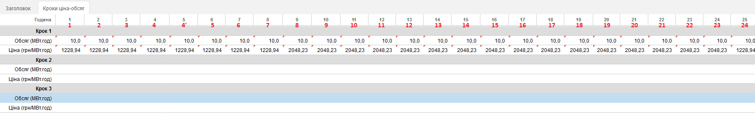

Приклад подання заявки на РДН за допомогою файлу XLSX на 25.10.2020

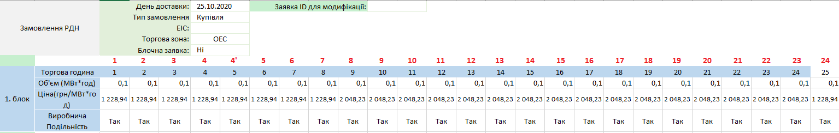

Приклад подання заявок через панель інструментів ВДР на 25.10.2020
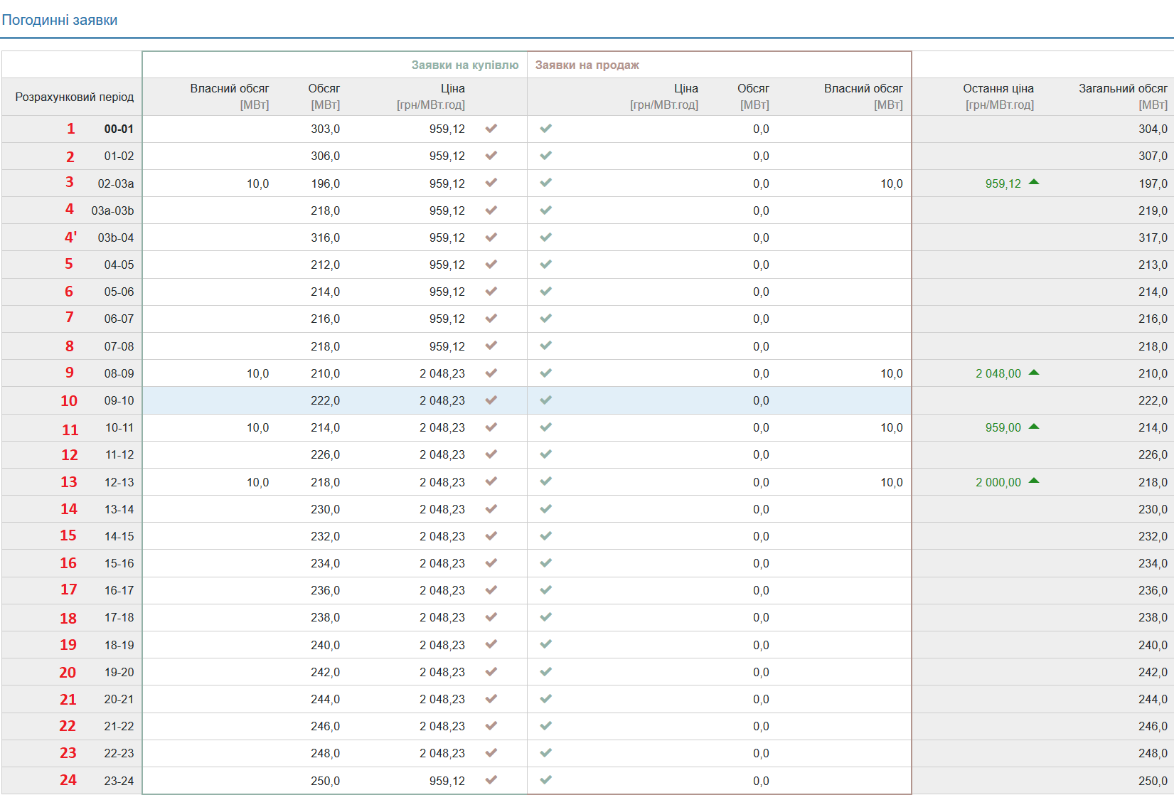

Приклад подання заявки ВДР на 25.10.2020 за допомогою файлу XLSX
